Propuesta de Certificación Operativa Plataforma de Software Trii.co (borrador)

Borrador

2025-01-15

# Contenido

* Información del Documento
* Sección 1
* Anexos

# Información del Documento

## Versión del Documento

## Control de Cambios

Historia de cambios de la propuesta.

Versión actual: 1.ce6519f - tex - Wed, 15 Jan 2025 14:51:28 -0500

Versiones Anteriores

1.4e65936 - Compilación para entrega - Wed, 15 Jan 2025 16:55:23 +0000

1.1e93a16 - trii - Wed, 15 Jan 2025 11:52:42 -0500

1.8797340 - Compilación para entrega - Wed, 15 Jan 2025 16:35:20 +0000

1.f31a573 - Compilación para entrega - Wed, 15 Jan 2025 16:27:57 +0000

### Realizado Por

H. Wong, ing.

### Revisado Por

(revisor), Trii.co



Figura 1: 01.Trii.co. *Fuente: Repositorio arquitectura Integración JEP (2024)*

### Elementos del Modelo

*Tabla 1*: Elementos de la vista.

| Nombre | Tipo | Documentación |
| --- | --- | --- |

# Sección 1

## 02.propuesta

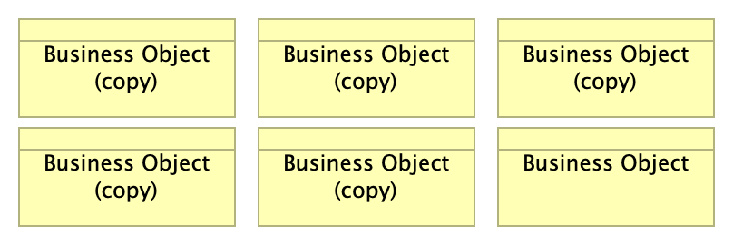

Figura 2: 02.propuesta. *Fuente: Repositorio arquitectura Integración JEP (2024)*

### Elementos del Modelo

| Nombre | Tipo | Documentación |
| --- | --- | --- |
| Business Object (copy) | Business Object | ## Control de Cambios |

Historia de cambios de la propuesta.

| | Business Object (copy) | Business Object | ## Control de Cambios Historia de cambios de la propuesta.

## Control de Cambios

Historia de cambios de la propuesta.

| | Business Object (copy) | Business Object | ## Control de Cambios Historia de cambios de la propuesta.

| | Business Object (copy) | Business Object | ## Control de Cambios Historia de cambios de la propuesta.

| | Business Object (copy) | Business Object | ## Control de Cambios Historia de cambios de la propuesta.

| | Business Object | Business Object | ## Control de Cambios Historia de cambios de la propuesta.

|

Table: Elementos de la vista. {#tbl:tblelement-02.propuesta-id}

# Anexos